**Modèles de collier ou bracelet**

**Fiche 36a**

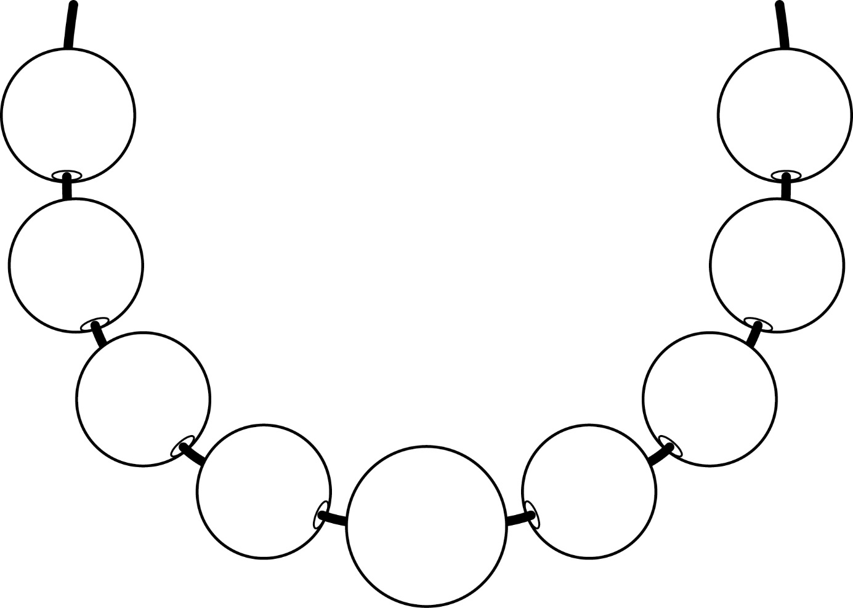

**Modèles de collier ou bracelet**

**Fiche 36b**

